4º ESO B. TAREA Nº 6
TEMA 11 (SEGUNDA PARTE). LA GUERRA FRÍA SEGUNDA PARTE (ONU). A ENTREGAR HASTA EL VERNES DÍA 15 DE MAYO DE 2020 SEGÚN INSTRUCCIONES DE PRIMERA TAREA
NOMBRE, APELLIDOS, CURSO Y LETRA CORREO: geohistoriasevero2020 @gmail.com. NO SE VALORA LA TAREA SI NO SE SEÑALAN CLARAMENTE, COMO SE HA DICHO DESDE UN PRINCIPIO, ESTOS DATOS.
PARA HACER LOS EJERCÍCIOS HAY QUE CONSULTAR EL LIBRO Y MIRAR CON DETENIMIENTO EL VÍDEO DEL PROFESOR, DONDE SE ANALIZAN LAS PREGUNTAS UNA A UNA Y SE HACE UNA INTRODUCCIÓN DEL TEMA EN CUESTIÓN.

A PARTIR DE AHORA, AUNQUE SE SEGUIRÁ AVISANDO AL DELEGADO/A, TODAS LAS SEMANAS SE CONTINUARÁ SUBIENDO UNA BREVE TAREA, POR LO QUE NO SE PODRÁ ALEGAR DESCONOCIMIENTO AL RESPECTO DE LA EXISTENCIA DE DICHAS TAREAS.
NB. CUALQUIER EJERCÍCIO IGUAL A OTRO SERÁ ANULADO SIN ENTRAR QUIEN COPIA A QUIEN.

- En base a los contenidos del libro, del vídeo del profesor, y de la presentación en PWP, responda a las siguientes cuestiones breves en un máximo de 2 líneas cada una:

  - Defina que entiende usted por “ONU”
  - ¿Cuáles son los 6 organismos más característicos de la ONU?
  - ¿Qué es la UNICEF?.
  - ¿Qué son la OIT y el FMI?
  - ¿Qué son la UNESCO y el ACNUR?
  - ¿Quiénes fueron Ho Chi Min, Ceaucescu y Tito?
  - ¿Qué paso en China en la plaza de Tiananmen en 1989?

2. Haga un breve comentario de las siguientes tres fotografías en base a los siguientes puntos:

- Título que usted pondría a la fotografía y ubicación espacio temporal. Máximo 1 línea.
- Resumen de lo que representa para usted dicha fotografía. Máximo 3 líneas.
- Trascendencia para la historia de dicha fotografía según su opinión. Máximo 2 líneas.

FOTOGRAFÍA Nº 1
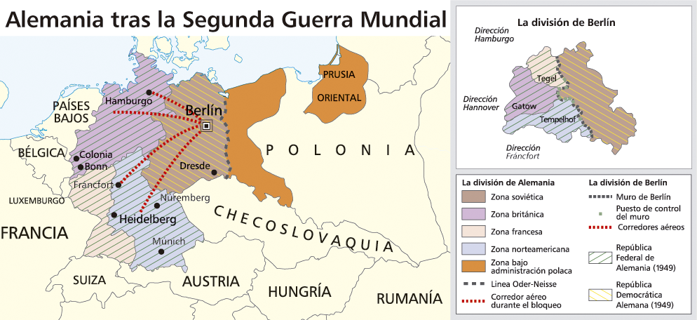

FOTOGRAFÍA Nº 2
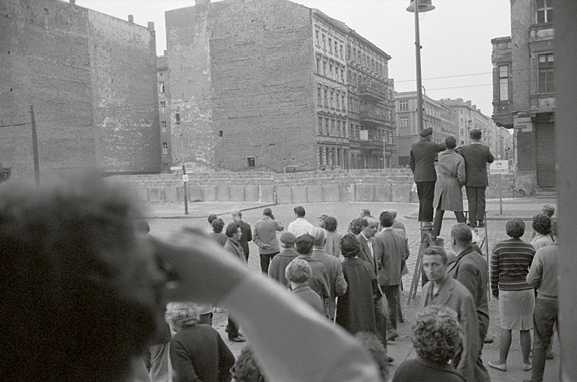

FOTOGRAFÍA Nº 3
